GUIA N°3 CON PRIORIZACION CURRICULAR ( desde 18 al 31 de agosto)
UNIDAD 2: “El cuidado de la Naturaleza”
OA 1: Analizar, a partir de diversos textos bíblicos, la necesidad de desarrollar actitudes de promoción del cuidado del medioambiente en cuanto a la «casa común».

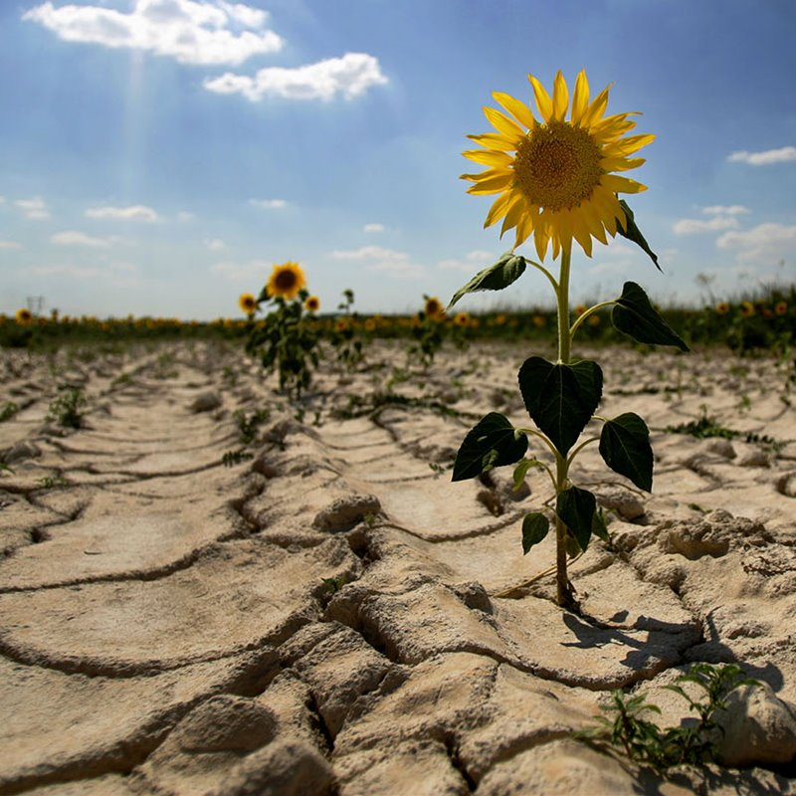
ACTIVIDADES
Actividad 1 Lee las siguientes preguntas y reflexiona sus respuestas.( No copies las respuestas )
• ¿Por qué debemos cuidar la naturaleza?
• ¿Qué beneficios nos otorga el cuidado de nuestro medioambiente?
• ¿Cómo se vincula la ética con el cuidado de la naturaleza y la cultura?

Actividad 2 debes, buscan en diarios o medios virtuales distintas noticias nacionales e internacionales sobre los efectos del cambio climático.
Actividad 3 Elige aquella que más te impacta………………………………………………………..
………………………………………………………………………………………………………...
Actividad 4 Dialoga con algún miembro de tu familia en torno a las consecuencias más importantes para la vida de las personas, anotas y seleccionas las cinco más relevantes o de mayor impacto, de acuerdo con sus criterios.
1.-………………………………………………………………………………………………………
2.-………………………………………………………………………………………………………
3.-………………………………………………………………………………………………………
4.- ………………………………………………………………………………………………………
5.- ………………………………………………………………………………………………………
Actividad 5 Propone algunas consecuencias que pueden surgir a corto y mediano plazo, tanto para ellos como para el resto de la comunidad.
…………………………………………………………………………………………………………
…………………………………………………………………………………………………………
…………………………………………………………………………………………………………
Actividad 6 Debes proponer posibles soluciones que permitan abordar las consecuencias, que les impliquen a ustedes, grupo o personas que están en este mundo y que pueden actuar en beneficio de la naturaleza .
…………………………………………………………………………………………………………
…………………………………………………………………………………………………………
………………………………………………………………………………………………………
Puedes ver el siguiente link (https://www.nationalgeographic.com.es/temas/cambio-climatico)

Recuerda que se evaluara el desarrollo y envió de la guía completa
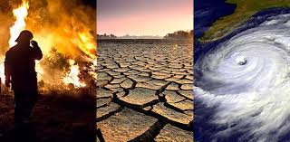
¡TE EXTRAÑO! Cuídate y apenas termines la guía envíala por favor a WhatsApp 933366563 o al correo verito_pismante@msn.com
No olvides escribir tu nombre y curso.

